Würth Elektronik France ⋅ 15a, Rue des Cerisiers ⋅ 67117 Furdenheim · France

Juillet 2022

Communiqué de presse Würth Elektronik ICS

**Distribution de courant pour l’électrification des machines mobiles et véhicules utilitaires**

**La technologie haute tension au service de l’avenir**

**Würth Elektronik ICS continue sa sur sa lancée en matière de développement de systèmes de transmission électrique avec ses modules de distribution de puissance (PDUs).**

Ein Bild, das drinnen, Spielzeug enthält.

Image source: Würth Elektronik ICS

Outre la numérisation, la conduite autonome et la mise en réseau, l'électromobilité est l'une des quatre mégatendances qui font parler d'elles non seulement dans l'industrie automobile, mais aussi pour les constructeurs de véhicules utilitaires, de machines de construction et de machines agricoles. L'Union européenne vise une réduction de 80 à 95 % du CO2 d'ici 2050 (par rapport à 1990), ce qui ne fait que renforcer cette tendance.

Würth Elektronik aide ses clients à atteindre ces objectifs. À cette fin, elle propose principalement des solutions haute tension pouvant gérer des courants de 48 à 1000 VDC : PDU haute tension, boîtes de jonction ou cartes de support pour cellules de batterie, en plus des produits traditionnels pour les systèmes électriques 12/24 V, qui sont également utilisés dans les véhicules électriques.

**Architecture 48 V**

Les REDline Power Boxes sont des modules de distribution de puissance, comprenant un boîtier standard dans lequel s’intègre une carte de circuit imprimé spécifique aux besoins des clients. Elles sont conçues pour des systèmes électriques 12/24 V. Basé sur la plateforme des REDline Power Boxes, des solutions pour systèmes électriques 48 V sont également possibles en utilisant des composants spécialement conçus pour la gamme de tension 48 V tels que des connecteurs, fusibles et relais.

Un portefeuille complet garantit une modularité maximale. Cela permet aux fabricants d'équipements d'origine (OEM) de réaliser la distribution électrique principale de petits véhicules électriques ou d'électrifier une partie de leur système sur des machines plus grandes. Les boîtiers compacts permettent même une intégration dans des applications où l'espace disponible est limité.

Les applications techniques et économiques des systèmes électriques 48 V utilisés comme technologie de transition sont très intéressantes, car ces systèmes sont plus puissants que les technologies 12 et 24 V et moins coûteux que les installations haute tension.

**Solutions haute-tension**

Würth Elektronik ICS développe également des PDUs haute-tension sur-mesure pour électrifier les systèmes de distribution dit de « haute performance ». Ces PDUs assurent des connexions stables et sûres pour une plage de tension allant de 60 VDC à 1000 VDC, permettant une distribution optimale de l'énergie entre la batterie, le chargeur embarqué, l'onduleur et d'autres consommateurs tels que les appareils de chauffage ou les convertisseurs DC-to-DC.

Les solutions basées sur des circuits imprimés et reposant sur la technologie « Press-Fit » permettent de réaliser des économies d'espace, de câbles et de coûts. Elles assurent de faibles résistances de contact et des niveaux élevés de stabilité mécanique.

Les PDUs sont montées dans des boîtiers étanches et résistants à la corrosion, ce qui permet d'intégrer des fonctions et des composants importants. Il s'agit notamment de fusibles, de contacteurs, de fonctions de précharge, de mesures du courant, de tension et de température, de contrôle de l'isolation, de HVIL et du blindage. Des parties de la gestion de la batterie peuvent également être intégrées dans les PDUs. Cela réduit la taille globale du système et le rend plus fiable.

**Plateforme modulaire de PDUs haute-tension**

Würth Elektronik ICS développe actuellement une toute nouvelle plateforme pour les PDUs haute-tension. Il s'agit de PDUs configurables qui conviennent pour des gammes de petites à moyennes séries ou comme outil de prototypage pour de plus grandes quantités.

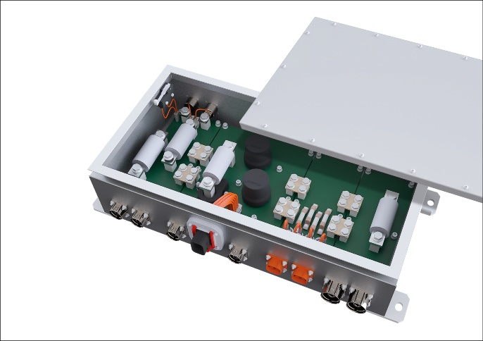

Image source: Würth Elektronik ICS

Le client peut assembler rapidement et facilement les fonctions requises à partir d'une gamme de modules prédéfinis et les placer dans un boîtier robuste et étanche. Ce système modulaire innovant réduit considérablement les coûts et le temps nécessaire aux activités de développement.

"Notre portefeuille complet de produits pour la distribution d'énergie, la transmission de signaux et le contrôle des fonctions offre aux utilisateurs toutes les options dont ils ont besoin pour optimiser leurs solutions d'électrification", déclare Ludovic Frelin, chef de produit E-Mobility chez Würth Elektronik ICS. " Nous avons de nombreuses années d'expérience et un savoir-faire dans la distribution de courants forts sur les PCB. Notre département de recherche et développement et nos ingénieurs sont experts dans leurs domaines et regroupent un large éventail de compétences. C'est ainsi qu'ils aident nos clients à atteindre leurs objectifs ambitieux".

**Würth Elektronik France**

**Intelligent Power & Control Systems**

Auteur: Ludovic Frelin, Chef de produit EMobility chez Würth Elektronik ICS.